Проект

«воздушно-инженерная школа

(CanSat в России)»

Пояснительная записка

«КТ-315»

**Оглавление**

1. Состав команды «КТ-315» **2**

2. Основные задачи запуска **3**

3. Дополнительные задачи запуска **3**

4. Исследовательская задача запуска **3**

5. План полёта **4**

6. Действия при запуске **4**

7. Алгоритм работы аппарата **5**

8. Архитектура аппарата **5**

Структура аппарата **5**

Структурная схема **6**

Дозиметр **7**

Пережигатель **8**

9. Компоновка и конструкция аппарата **9**

Отсек для семян **9**

Держатель антенны GPS **10**

Центральная пластина **11**

Парашют **12**

10. Расчет массы **14**

11. Бюджет проекта **15**

12. Расчет энергобаланса **16**

13. План-график работы над проектом **17**

# 1. Состав команды «КТ-315»

Участники команды:

* Проектант: Воронов Даниил Александрович
  + Основные обязанности:
    - сборка конструкции аппарата
    - проведение проверок и испытаний
* Схемотехник: Голиков Георгий Алексеевич
  + Основные обязанности:
    - сборка микросхем
    - пайка
    - участие в проверках и испытаниях
* Программист: Карманов Андрей Владимирович
  + Основные обязанности:
    - написание программного кода
    - участие в проверках и испытаниях
* Куратор: Михайлов Сергей Игоревич

# 2. Основные задачи запуска

* Измерение давления и температуры.
* Измерение параметров движения.
* Создание системы спасения.
* Передача данных измерений в процессе полета аппарата на станцию организаторов.

# 3. Дополнительные задачи запуска

* Посев семян с воздуха.
* Измерение радиационной обстановки.
* Система поиска аппарата.
* Определение ориентации аппарата относительно Земли.
* Построение 3D траектории.
* Запись данных на SD-накопитель.
* Использование наземной станции.

# 4. Исследовательская задача запуска

На аппарате стоит датчик света. Когда микроконтроллер определит, что на фоторезистор попадает достаточно света, то при условии, что уровень радиации соответствует норме, откроется отсек с семенами.

Отсек состоит из крышки, двух нитей, её фиксирующих, и контрольного фоторезистора. Крышка открывается за счет пережигания одной из нитей. Когда поступит сигнал о наличии света, мы зафиксируем время открытия отсека. Чтобы не загрязнять окружающую среду, крышка будет открываться, но не отпадать, поскольку держится второй ниткой. Так как запуск осуществляется в рамках чемпионата, то отсек с семенами откроется в любом случае.

Мы строим ориентацию аппарата с помощью фильтра Маджвика. После приземления мы построим 3D траекторию полёта, исходя из данных, полученных с GPS. С целью резервного сохранения получаемых в процессе полета данных на зонде устанавливается SD-носитель. Также, данные отправляются по радио и принимаются на нашу наземную приёмную станцию.

# 5. План полёта

1. Включение, инициализация
2. Проверка датчиков и передатчика
3. Запуск проверяющей программы на выход из РН
4. Ожидание выведения и отделения от ракеты
5. Раскрытие парашюта
6. Сбор и передача данных
7. Открытие отсека с семенами
8. Посадка, поиск аппарата

# 6. Действия при запуске

1. Форматирование SD-накопителя.
2. Включение аппарата с помощью первого переключателя.
3. Проведение предстартовой проверки (датчиков, радиоприёмника и SD-накопителя), калибровка фоторезисторов (подстраиваемся под уличное освещение).
4. Включение полетной программы с помощью второго переключателя и быстрое размещение аппарата в РН во избежание преждевременного включения пережигателя.

# 7. Алгоритм работы аппарата

Данные, получаемые с датчиков в процессе полёта, записываются на SD-накопитель, часть из них передаётся по радио.

Когда мы включаем полётную программу, запускается таймер, дающий нам время поместить аппарат в ракету-носитель. После этого аппарат начнёт анализировать освещение, ожидая выхода из РН. Когда аппарат определит выход из РН, после задержки около 3 секунд (ориентировочное время раскрытия парашюта и стабилизации аппарата в воздухе) будет включён пережигатель и откроется отсек с семенами. Внутри отсека расположен контрольный фоторезистор; когда на него попадёт свет, это будет означать, что отсек открылся.

# 8. Архитектура аппарата

## Структура аппарата

* Микроконтроллер STM32F401RET6 (1 шт.)
* Радиомодуль E01-ML01SP4 (1 шт.)
* Модуль GNSS ATGM336H (1 шт.)
* Акселерометр и гироскоп LSM6DSL (1 шт.)
* Магнитометр LIS3MDL (1 шт.)
* Барометр BMP280 (1 шт.)
* Термометр DS18B20U (1 шт.)
* Дозиметр ручной сборки (1 шт.)
* Фоторезистор (2 шт.)
* SD-накопитель (1 шт.)
* Пережигатель (1 шт.)

## Структурная схема

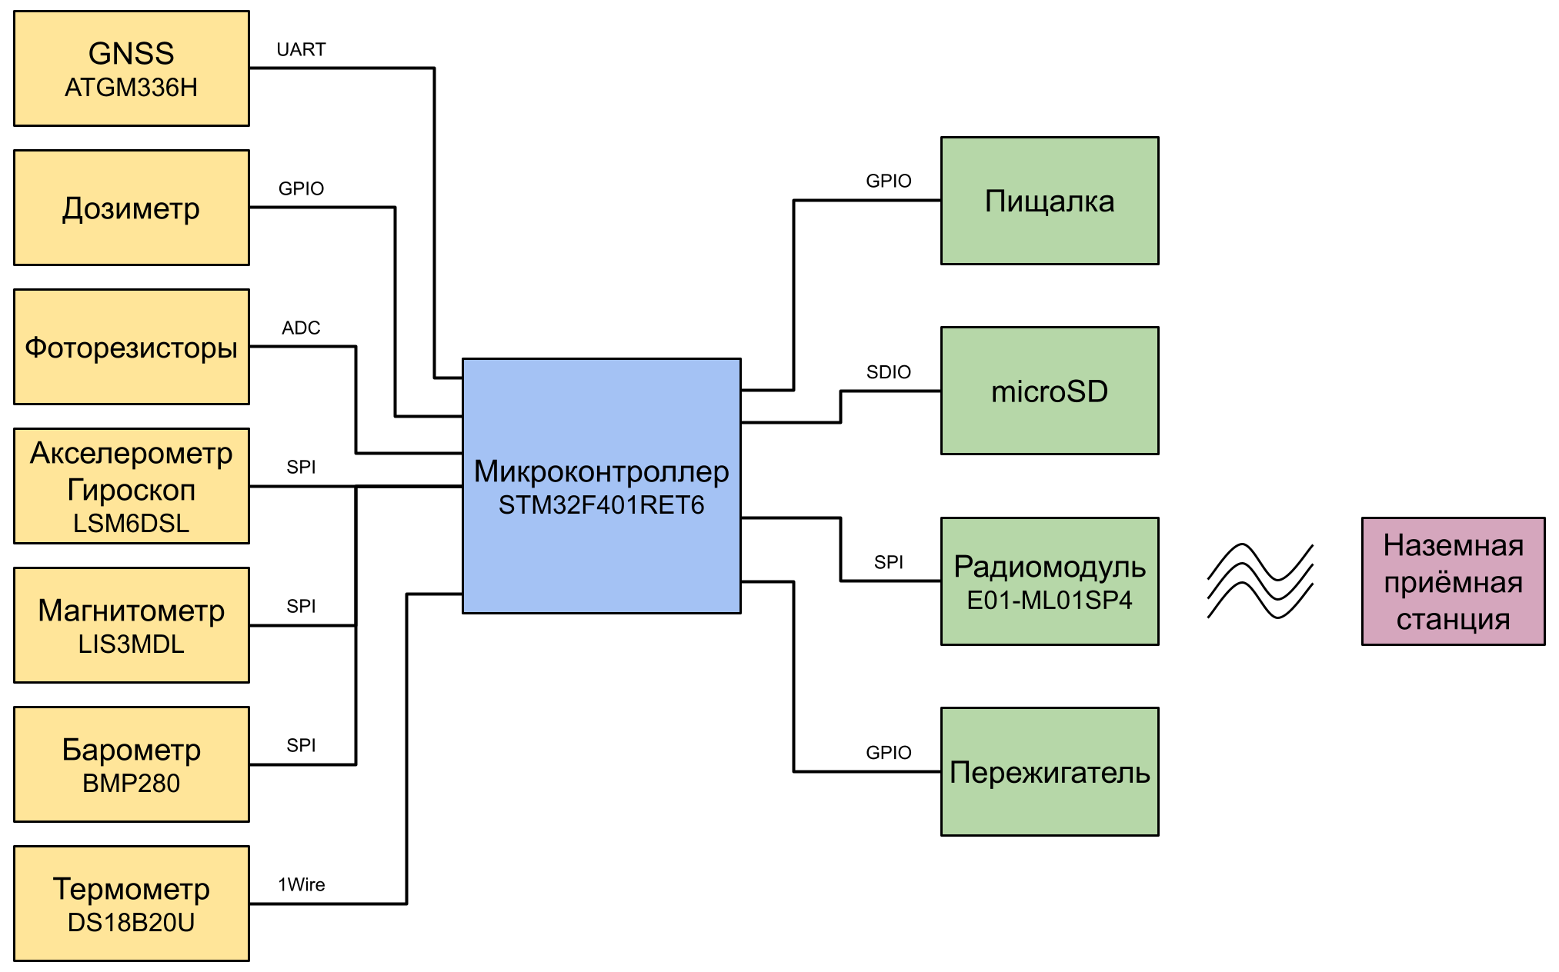

## 

## Дозиметр

Дозиметр собран на трубке “сбм-20-1” и печатной плате, которую мы делаем лутом. Дозиметр чувствителен к гамма-излучению, частично к бета-излучению и не чувствительна к альфа-излучению.

При прохождении частицы через трубку дозиметра возникает импульс, который регистрируется микроконтроллером. Импульсы сохраняются каждую секунду за последнюю минуту. Импульсы переводятся в дозу излучения из расчета 60-75 имп/с при 1 мкР/с.

Принципиальная схема дозиметра: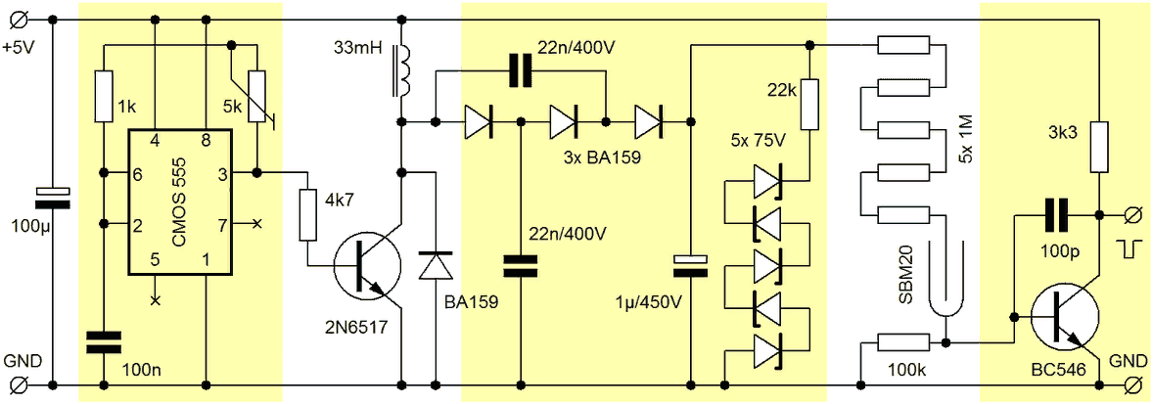

## Пережигатель

Плату пережигателя мы также будем делать лутом. Микроконтроллер будет управлять нагревом нихромовой проволоки через полевой транзистор ирф540, установленный на плате пережигателя. Для удобства замены нихромовая проволока установлена в клеммнике на плате пережигателя. Также на плате пережигателя установлена пищалка которой управляет микроконтроллер. Пережигатель будет работать не более 5 секунд.

# 9. Компоновка и конструкция аппарата

## 

## Отсек для семян

Внизу аппарата находится отсек для семян. Он держится при помощи гаек, которые вмонтированы в отсек и крепятся к шпилькам. Внизу отсека есть крышка, через которую проходит 2 нитки, первая нитка пережигается в процессе полёта, а вторая нужна для того, чтобы крышка не улетела далеко от аппарата, во избежания загрязнения окружающей среды.

## Держатель антенны GPS

Вверху нашего аппарата находится антенна GPS, которая закреплена между двух пластин. Также в верхней пластине проделаны отверстия для крепления строп парашюта. 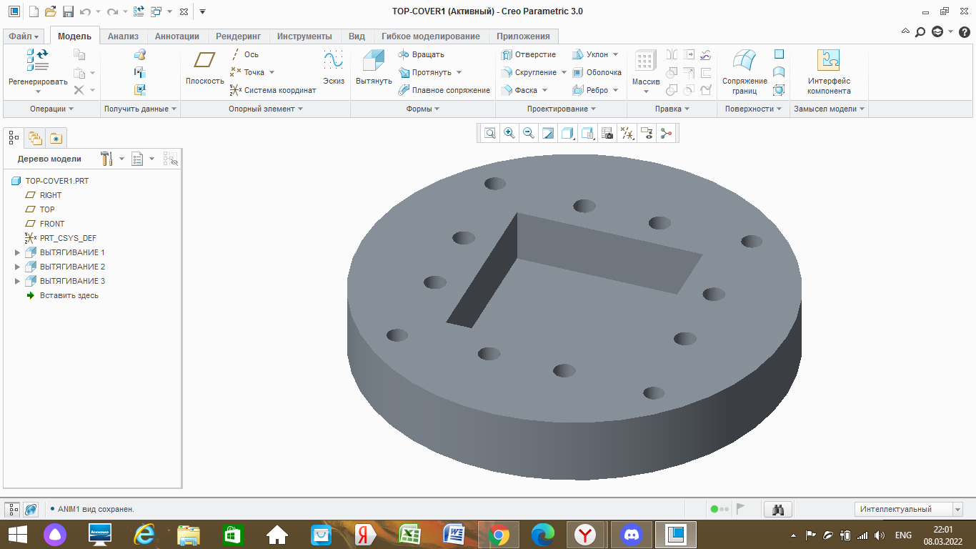

## 

## Центральная пластина

На центральной пластине расположены основные компоненты нашего аппарата, большинство из которых крепится на болты или стяжки (плата дозиметра, плата пережигателя, аккамулятор и т.д.).

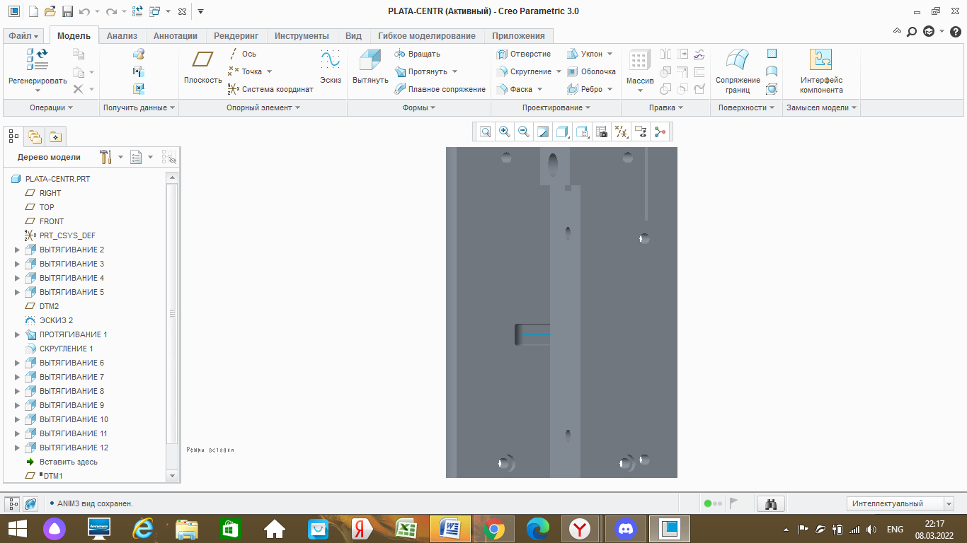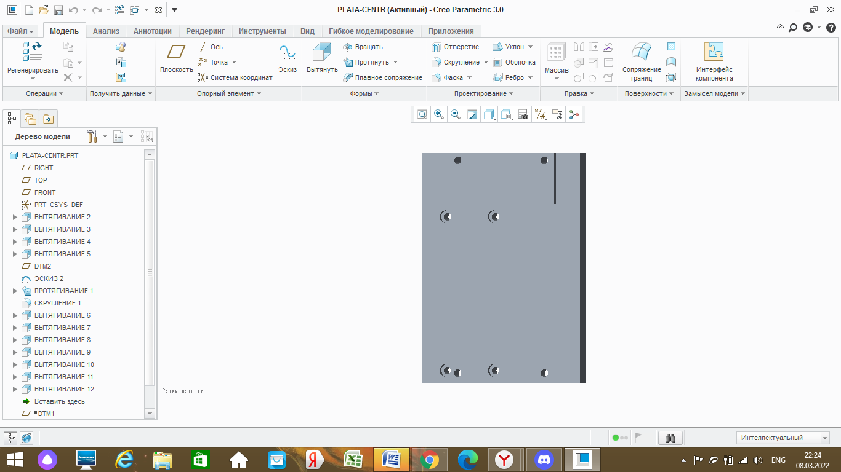

## Парашют

Мы будем использовать купольный парашют, состоящий из шести лепестков. Стропы парашюта прикреплены к вертлюгу.

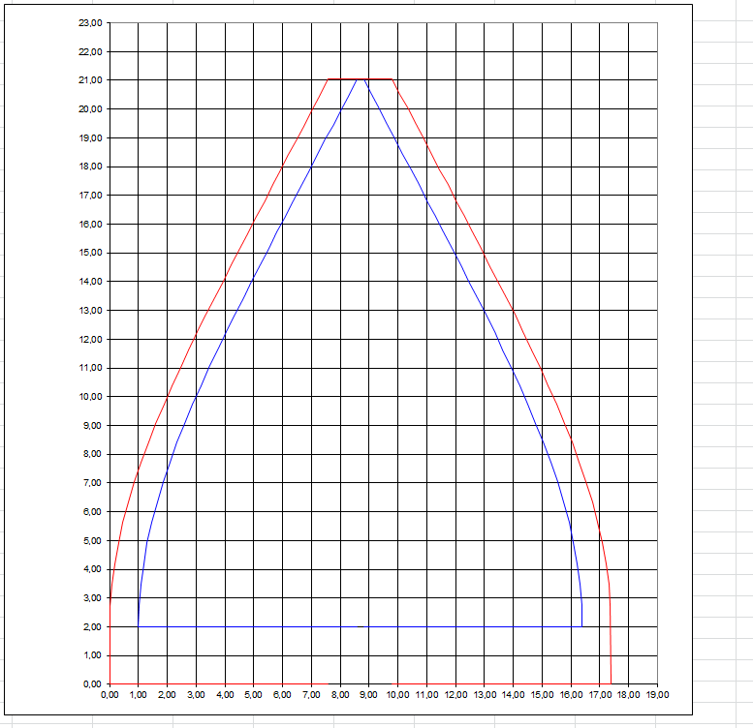

# 10. Расчет массы

|  |  |  |  |
| --- | --- | --- | --- |
| **Наименование** | **Кол-во (шт)** | **Масса (1 шт., г)** | **Масса (г)** |
| Конструкция и провода | 1 | 70 | 70 |
| Конструктор | 1 | 48 | 48 |
| Дозиметр | 1 | 30 | 30 |
| Фоторезистор | 2 | 1 | 2 |
| Полевой транзистор (для пережигателя) irf540n | 1 | 2,5 | 2,5 |
| Нихромовая проволока (пережигатель) 0,07 мм | 1 | 5 | 5 |
| Пищалка | 1 | 0,9 | 0,9 |
| Карабин | 1 | 5,1 | 5,1 |
| Парашют | 1 | 15 | 15 |
| Аккумулятор | 1 | 47 | 47 |
| **Сумма без семян** |  |  | **250** |
| Семена | 1 | 70 | 70 |
| **Сумма с семенами** |  |  | **320** |

# 11. Бюджет проекта

|  |  |  |  |
| --- | --- | --- | --- |
| **Наименование** | **Кол-во (шт)** | **Цена (1 шт., ₽)** | **Стоимость (₽)** |
| Конструктор | 1 | 15000 | 15000 |
| Дозиметр | 1 | 1549 | 1549 |
| Полевой транзистор (для пережигателя) irf540n | 1 | 70 | 70 |
| Нихромовая проволока (пережигатель) 0,07 мм | 1 | 708 | 708 |
| Пищалка | 1 | 92 | 92 |
| Карабин | 1 | 20 | 20 |
| Аккумулятор | 1 | 795 | 795 |
| **Сумма** |  |  | **18234** |

## 

# 12. Расчет энергобаланса

|  |  |  |  |  |  |
| --- | --- | --- | --- | --- | --- |
| Название | Напряжение (В) | Ток во время работы (мА) | Мощность (мВт) | Время работы (ч) | Потребление (мАч) |
| STM32F401RET6 | 3,3 | 21 | 69,3 | 4 | 74,91891892 |
| E01-ML01SP4 | 3,3 | 11,3 | 37,29 | 4 | 40,31351351 |
| ATGM336H-5N-31 | 3,3 | 25 | 82,5 | 4 | 89,18918919 |
| LSM6DSL | 3,3 | 0,65 | 2,145 | 4 | 2,318918919 |
| LIS3MDL | 3,3 | 0,27 | 0,891 | 4 | 0,9632432432 |
| BMP280 | 3,3 | 1 | 3,3 | 4 | 3,567567568 |
| DS18B20U | 5 | 1 | 5 | 4 | 5,405405405 |
| Дозиметр | 5 | 230 | 1150 | 4 | 1243,243243 |
| Пережигатель | 3,7 | 20000 | 74000 | 0,001389 | 27,78 |
| Сумма |  |  |  |  | 1487,7 |
| Батарея | 3,7 | 20000 |  |  | 2500 |

# 13. План-график работы над проектом

|  |  |
| --- | --- |
| Сроки | Содержание работ |
| Ноябрь – Январь | Разработка концепции, подготовка документации |
| Январь – Май | Написание программного кода |
| Февраль– Май | Изготовление плат и пайка микросхем |
| Апрель – Май | Сборка тестовой модели аппарата, проведение испытаний |
| Май – Июнь | Устранение недочетов, сборка финальной модели аппарата |
| Июнь | Подготовка аппарата к пуску, тестовые запуски |